

2021-2027年中国电解铜箔行业市场研究及投资战略预测报告
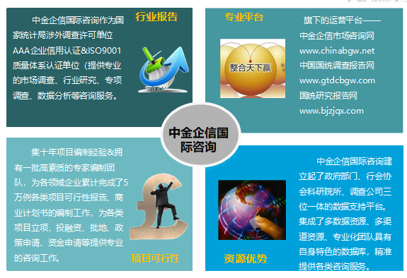

中金企信（北京）国际信息咨询有限公司-国统报告网
2021年全球及中国电解铜箔行业市场竞争战略研究及市场规模研究预测

（1）电解铜箔行业：电解铜箔是指以铜材为主要原料，采用电解法生产的金属铜箔。电解铜箔的制备过程是将铜材溶解后制成硫酸铜电解液，然后在专用电解设备中将硫酸铜电解液通过直流电电沉积而制成箔，再对其进行表面粗化、防氧化处理等一系列处理，最后经分切检测后制成成品。
电解铜箔作为电子制造行业的功能性基础原材料，被称为电子产品信号与电力传输、沟通的“神经网络”，主要用于锂离子电池和印制电路板的制作。电解铜箔是覆铜板、印制电路板和锂离子电池制造中重要的原材料之一。根据应用领域的不同，可以分为锂电铜箔、标准铜箔；根据铜箔厚度不同，可以分为极薄铜箔、超薄铜箔、薄铜箔、常规铜箔和厚铜箔；根据表面状况不同可以分为双面光铜箔、双面毛铜箔、双面粗铜箔、单面毛铜箔和超低轮廓铜箔。电解铜箔分类如下图所示：
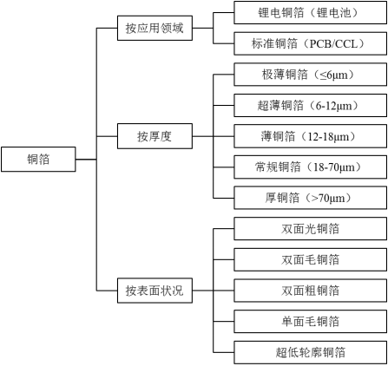
（2）锂电铜箔行业：
1、锂电铜箔行业概述：锂电铜箔，作为锂离子电池的负极集流体，是锂离子电池中电极结构的重要组成部分，在电池中既充当电极负极活性物质的载体，又起到汇集传输电流的作用，对锂离子电池的内阻及循环性能有很大的影响。
根据锂离子电池的工作原理和结构设计，负极材料需涂覆于集流体上，经干燥、辊压、分切等工序，制备得到锂电池负极片。为得到更高性能的锂电池，导电集流体应与活性物质充分接触，且内阻应尽可能小。锂电铜箔由于具有良好的导电性、质地较软、制造技术较成熟、成本优势突出等特点，因而成为锂离子电池负极集流体的首选。锂电铜箔一般厚度较薄，受锂离子电池往高能量密度、高安全性方向发展的影响，锂电铜箔正向着更薄、微孔、高抗拉强度和高延伸率方向发展。
2、锂电铜箔产业链分析：锂电铜箔处于锂离子电池产业链的上游，与正极材料、铝箔、负极材料、隔膜、电解液以及其他材料（如导电剂、包装材料等）一起组成锂离子电池的电芯，再将电芯、BMS（电池管理系统）与配件经Pack封装后组成完整锂离子电池包，应用于新能源汽车、电动自行车、3C数码产品、储能应用等下游领域。锂电铜箔的主要原材料为铜材，对应上游为铜矿开采与冶炼行业。
锂电铜箔在锂电池产业链分析
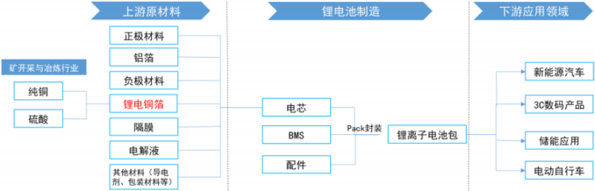
化学电池可以分为二次电池和一次电池。其中二次电池又称为充电电池或蓄电池，是指在电池放电后可通过充电的方式使活性物质激活而继续使用的电池。锂离子电池属于二次化学电池的一种，其主要依靠锂离子在正极和负极之间移动来工作，在充放电过程中，锂离子在两个电极之间往返嵌入和脱嵌。充电时，锂离子从正极脱嵌，经过电解质嵌入负极，负极处于富锂状态，放电时则相反。
锂离子电池作为目前应用最为广泛的二次电池，具有高能量密度、无记忆效应、循环寿命长、高电压、可实现大倍率充放电等优势，已经在电动车（动力/小动力电池）、各类消费电子产品（数码电池）和储能（储能电池）等领域得到广泛应用，且在国家大力发展新能源汽车产业的大趋势下，已成为二次电池中最具发展潜力的种类之一。未来3-5年，随着锂离子电池生产技术水平的提高和使用成本降低，锂离子电池的应用空间将进一步打开，未来市场空间巨大。（3）标准铜箔行业
（3）标准铜箔行业概述：标准铜箔是沉积在线路板基底层上的一层薄的铜箔，是CCL及PCB制造的重要原材料，起到导电体的作用。标准铜箔一般较锂电铜箔更厚，大多在12-70μm，一面粗糙一面光亮，光面用于印制电路，粗糙面与基材相结合。
CCL与PCB被普遍应用于电子信息产业。PCB是重要的电子部件，是电子元器件的支撑体，被广泛应用于通讯设备、汽车电子、消费电子、计算机和网络设备、工业控制及医疗等行业，是现代电子信息产品中不可缺少的电子元器件。PCB具有导电线路和绝缘底板的双重作用，实现电路中各电子元件之间的电气连接，具有减少工作量、缩小整机体积、节约成本、提高电子设备质量与可靠性、易于自动化生产等诸多好处。
CCL是PCB的重要基础材料，是由玻纤布或无纺布等做增强材料，浸以合成树脂，单面或双面覆以铜箔，经加热加压而成的一种产品。对CCL上的铜进行图案化设计，再将CCL通过显影、刻蚀制程后可形成单层PCB。多层PCB则需要将多个蚀刻好的CCL加上树脂，再次覆以铜箔，经层压、钻孔、电镀、防焊等多道工序后制备而成。电子信息产品的不断发展升级，在对CCL及PCB提出更低成本、更高质量要求的
同时，也对铜箔的低成本、高性能、高品质及高可靠性等方面提出更严格的要求。作为PCB不可缺少的主要原材料，电解铜箔一直随PCB技术的发展而得到广泛应用，譬如大功率PCB在高档汽车安全性、稳定性方面体现出其独特性能和优势，应用于大功率PCB的高档电解铜箔也受到汽车行业的高度关注。随着信息传递向数字化和网络化方向发展，PCB工业亦持续快速进步，同时推动着电解铜箔行业快速向前发展。
1、标准铜箔产业链分析：标准铜箔制造位于PCB产业链的上游。标准铜箔与电子级玻纤布、专用木浆纸、合成树脂及其他材料（如粘合剂、功能填料等）等原材料经制备形成覆铜板，再经过一系列其他复杂工艺形成印制电路板，被广泛应用于消费电子、计算机及相关设备、汽车电子和工业控制设备产品中。与锂电铜箔一样，标准铜箔的主要原材料也是铜材，对应上游为铜矿开采与冶炼行业。
PCB是电子互联的基础，在电子整机产品中起到支撑、互连元器件的作用。标准铜箔在PCB产业链中的位置如下所示：
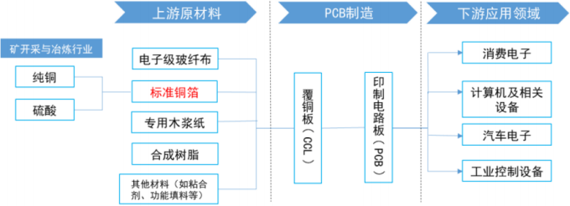
2、全球锂电铜箔行业概况：锂电铜箔是锂电池的重要组成材料，受全球锂离子电池市场规模快速增长带动，锂电铜箔需求亦保持着稳步增长的趋势。中金企信国际咨询统计数据显示：2019年全球锂电铜箔出货量达17.0万吨，同比增长16.4%。
2015-2020年全球锂电铜箔出货量及预测
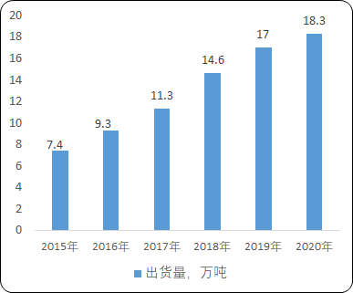
数据统计：中金企信国际咨询
2020年铜箔行业受新冠疫情因素影响较大，第一季度企业营业收入有所下滑，但是随着疫情逐步得到控制，锂电铜箔出货量有望得到恢复并增长。GGII预计2020年全球锂电铜箔市场需求将达到18.3万吨，同比增长7.6%。
3、中国锂电铜箔行业概况：锂离子电池产业是国家现阶段重点发展的战略性新兴产业之一，已出台多项国策鼓励锂电池及其关键材料产业发展，如《“十三五”国家战略性新兴产业发展规划》等。在政策引导及市场需求带动下，2015-2018年间中国锂电池产业发展迅猛。2018年全国锂离子电池出货量已达102.0GWh。
2019年中国锂电池出货量为117.0GWh，增速低于2018年，主要原因是新能源汽车补贴退坡，国内新能源汽车市场进入行业调整期，但由于单车电池装机量上升，对动力电池的需求仍保持增长。
2015-2020年中国各终端锂电池出货量及预测
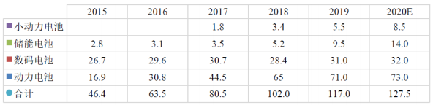
数据统计：中金企信国际咨询

中金企信（北京）国际信息咨询有限公司致力于“为企业战略决策提供专业&权威行业报告、调查报告、项目可行性报告、专项调查、商业计划书、研究报等报告课题”的专业咨询顾问机构，同是国家统计局涉外调查许可单位&AAA企业信用认证、ISO9001质量体系认证单位。经过多年的发展和开拓，中金企信国际咨询已成为中国国内领先的多元化信息服务提供商之一，与政府部门、行业协会（第三方媒介、高校、科研院所）、各领域专家顾问和业内资深人士建立了实效共通的战略关系，积累了大量行业研究和市场调研工作的专业经验，形成了中金企信国际咨询独特的专业研究模型和科学分析方法。公司旗下的运营平台—中金企信市场咨询网（www.chinabgw.net）&中国国统调查报告网（www.gtdcbgw.com）&国统研究报告网（www.bjzjqx.com）。
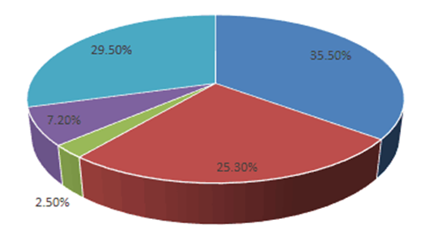
市场现状（包含区域市场）、市场竞争与供需格局格局（包含区域市场）、市场规模（包含区域市场）、市场前景（包含区域市场）、技术发展趋势分析、价格分析、进出口分析、使用情况及品牌占有率、企业竞争力与主要财务数据分析、相关政策法规与环境分析、投资策略、投资风险、风险规避、营销战略选择等多方面进行科学细致的分析。中金企信国际咨询本着“一心一意做研究，全神贯注为客户”的基本工作理念，为业内企业提供准确及时的市场数据分析，是业内企业重要的参考依据。调查报告是根据调查需求进行专属的市场调查，可分为：对标企业调查、商业模式调查、问卷调查、行业调查、竞争调查、销售渠道调查、产品调查等多种调查课题。中金企信国际咨询拥有专业的调查团队及庞大的顾问团队，结合多元化调查模式、专属的市场调查自建机制为不同领域、不同客户提供优质的市场调查，助力企业把控市场、洞悉市场、赢得市场先机。

【报告说明】
可行性研究报告，简称可研，是在制订生产、基建、科研计划的前期，通过全面的调查研究，分析论证某个建设或改造工程、某种科学研究、某项商务活动切实可行而提出的一种书面材料。
项目可行性研究报告主要是通过对项目的主要内容和配套条件，如市场需求、资源供应、建设规模、工艺路线、设备选型、环境影响、资金筹措、盈利能力等，从技术、经济、工程等方面进行调查研究和分析比较，并对项目建成以后可能取得的财务、经济效益及社会影响进行预测，从而提出该项目是否值得投资和如何进行建设的咨询意见，为项目决策提供依据的一种综合性的分析方法。
可行性研究具有预见性、公正性、可靠性、科学性的特点。可行性研究报告是确定建设项目前具有决定性意义的工作，是在投资决策之前，对拟建项目进行全面技术经济分析论证的科学方法，在投资管理中，可行性研究是指对拟建项目有关的自然、社会、经济、技术等进行调研、分析比较以及预测建成后的社会经济效益。

项目可行性报告用途
1、企业投融资
此类研究报告通常要求市场分析准确、投资方案合理、并提供竞争分析、营销计划、管理方案、技术研发等实际运作方案。
2、项目立项
此文件是根据《中华人民共和国行政许可法》和《国务院对确需保留的行政审批项目设定行政许可的决定》而编写，是大型基础设施项目立项的基础文件，国家发改委根据可行性研究报告进行核准、备案或批复，决定某个项目是否实施。另外医药企业在申请相关证书时也需要编写可行性研究报告。
3、银行贷款申请
商业银行在贷款前进行风险评估时，需要项目方出具详细的可行性研究报告，对于国内银行，该报告由甲级资格单位出具，通常不需要再组织专家评审,部分银行的贷款可行性研究报告不需要资格，但要求融资方案合理，分析正确，信息全面。另外在申请国家的相关政策支持资金 、工商注册时往往也需要编写可行性研究报告，该文件类似用于银行贷款的可研报告。
4、申请进口设备免税
主要用于进口设备免税用的可行性研究报告，申请办理中外合资企业、外资企业项目确认书的项目需要提供项目可行性研究报告。
5、境外投资项目核准
企业在实施走出去战略，对国外矿产资源和其他产业投资时，需要编写可行性研究报告报给国家发展和改革委或省发改委，需要申请中国进出口银行境外投资重点项目信贷支持时，也需要可行性研究报告。
6、政府资金项目申报
企业为获得政府的无偿资助，需要对公司项目进行策划、设计、技术创新、技术规划等，编写的可行性研究报告包含管理团队、技术路线、方案、财务预测等，是政府无偿资助的项目申报的主要依据。
项目可行性报告分类
可行性研究报告分为：政府审批核准用可行性研究报告和融资用可行性研究报告。
（1）审批核准用的可行性研究报告侧重关注项目的社会经济效益和影响；具体概括为：政府立项审批，产业扶持，中外合作、股份合作、组建公司、征用土地。

（2）融资用报告侧重关注项目在经济上是否可行。具体概括为：银行贷款，融资投资、投资建设、境外投资、上市融资、申请高新技术企业等各类可行性报告。
国统调查报告网（即中金企信国际咨询公司）以专业的服务理念、完善的售后服务体系为各界提供精准、权威的项目可行报告。
商业计划书
商业计划书撰写目的
商业策划书，也称作商业计划书，目的很简单，它就是创业者手中的武器，是提供给投资者和一切对创业者的项目感兴趣的人，向他们展现创业的潜力和价值，说服他们对项目进行投资和支持。因此，一份好的商业计划书，要使人读后，对下列问题非常清楚：
1、公司的商业机会；
2、创立公司，把握这一机会的进程 ；
3、所需要的资源；
4、风险和预期回报；
5、对你采取的行动的建议；
6、行业趋势分析。
撰写商业计划书的七项基本内容
一、项目简介
二、产品/服务
三、开发市场
四、竞争对手
五、团队成员
六、收入
七、财务计划
商业策划书用途
1、沟通工具
2、管理工具
3、承诺工具

